每日科普-吊顶材料与工艺
- 吊顶是室内装修中常用的一种天花板装饰方式，它不仅可以美化室内环境，还能隐藏电线、管道等设施，使室内空间更加整洁、美观。今天给大家科普一下吊顶材料及常见工艺~

龙骨
- 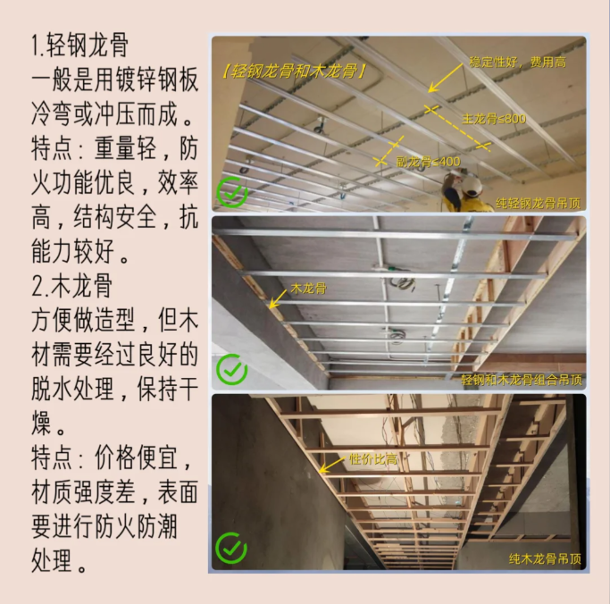

石膏板
- 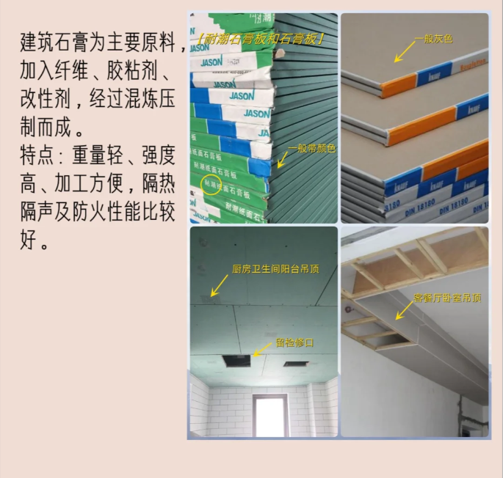

双眼皮挂边工艺
- 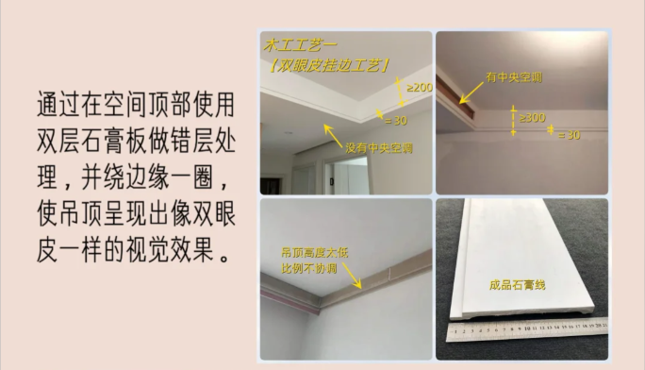

衣柜上方吊顶
- 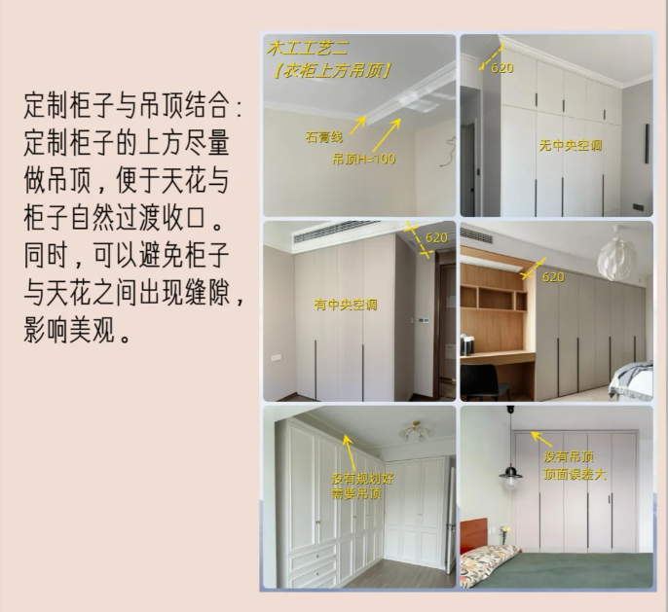

转角石膏板裁切工艺
- 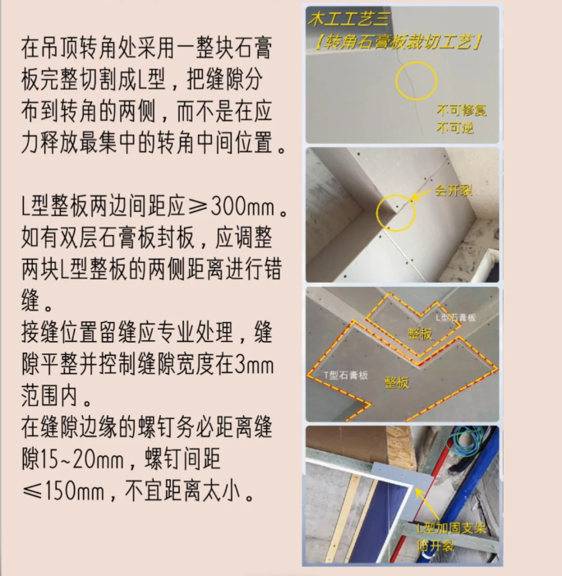

接缝处V型槽工艺
- 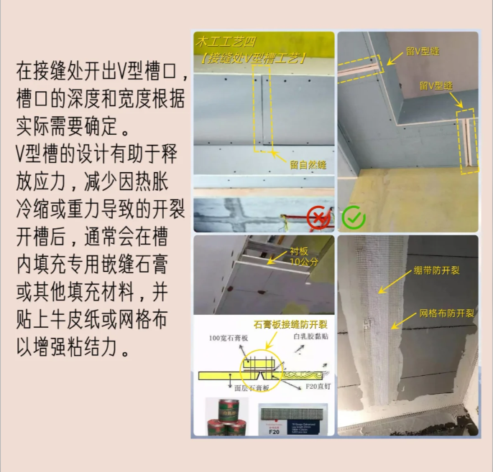

底板收侧板工艺
- 